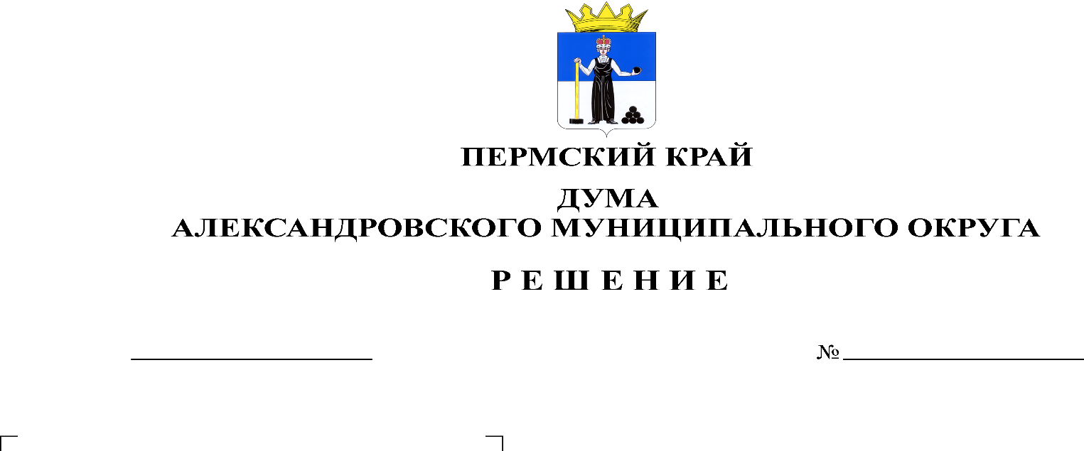
О признании утратившим силу решения Думы Всеволодо-Вильвенского городского поселения от 23.11.2006 № 126 «Об утверждении порядка применения поощрений и дисциплинарных взысканий муниципальных служащих Всеволодо-Вильвенского городского поселения»

413
30.11.2023

В соответствии с Уставом Александровского муниципального округа, рассмотрев экспертное заключение ГКУ «Государственное юридическое бюро Пермского края» № 356 от 12.10.2023 на решение Думы Всеволодо-Вильвенского городского поселения от 23.11.2006 № 126 «Об утверждении порядка применения поощрений и дисциплинарных взысканий муниципальных служащих Всеволодо-Вильвенского городского поселения», Дума Александровского муниципального округа
решает:
1. Признать утратившим силу решение Думы Всеволодо-Вильвенского городского поселения от 23.11.2006 № 126 «Об утверждении порядка применения поощрений и дисциплинарных взысканий муниципальных служащих Всеволодо-Вильвенского городского поселения».
2. Опубликовать настоящее решение в газете «Боевой путь» и в сетевом издании официальный сайт Александровского муниципального округа Пермского края (www.aleksraion.ru).
3. Настоящее решение вступает в силу со дня его официального опубликования.

Председатель Думы
Александровского муниципального округа Л.Н. Белецкая

Глава муниципального округа
– глава администрации Александровского
муниципального округа О.Э. Лаврова

